Sistema de análise e produtividade de pontos de função



Aluno: Daniel John Causer
Orientador: George Hamilton
Sumário

Capitulo 1
1.1. Objetivo. 3
1.2. Justificativa. 3
1.3. Contextualização. 4
1.4. Descrição. 5
1.5. Alternativas 1 – 2 – 3 7
1.6. Alternativa escolhida 8
1.7. Cronograma 8

Capitulo 2.
2.1. Diagrama de Classe conceitual. 9
2.2. Lista de Eventos. 10
2.3. Diagramas de Estado. 12
2.4. Diagramas de Caso de uso. 16
2.5. Diagramas de Caso de uso geral. 24

CAPITULO 1
1.1 - Objetivo
O presente trabalho tem por finalidade implementar um sistema, para auxiliar a análise de pontos de função, em projetos de sistemas de informação, bem como, verificar indicadores de produtividade que possam melhorar os processos de desenvolvimento, utilizados nesses projetos.
1.2 - Justificativa

"É impossível controlar o que não se pode medir." - Tom de Marco - Controlando projetos de software, Yourdon Press, 1982.
Os sistemas de Informação são abstratos e intangíveis, não governados pelas leis da física nem por impedimentos de manufatura, isso simplifica sua engenharia, por outro lado, esta falta de limites físicos pode tornar o projeto de um software caro e complexo de forma muito rápida. Na gestão de TI, o maior problema consiste em se definir indicadores para o gerenciamento dos recursos e atendimento pleno das necessidades dos usuários, clientes, com presteza e qualidade.
Visando atender as demandas por controle e mensuração de sistemas de informação, o presente trabalho justifica ser implementado, pois, independente de tecnologia, a técnica de pontos de função - desenvolvida por Allan Albrecht da IBM - permite medir o tamanho funcional dos requisitos de usuário, estimando cronograma, esforço e custo.
Conclui-se que a automação da análise de Análise de Pontos de Função (APF) irá atender a necessidade de gestão de projetos, mantendo registros de sua evolução, complexidade, estimativa de tempo, esforço, custo e produtividade, bem como, auxiliando gestores na tomada de decisões, com informações claras e confiáveis.

1.3 - Contextualização
Uma métrica de software é qualquer tipo de medição que se refira a um sistema de software, processo ou documentação relacionada, diz Sommerville (Engenharia de Software - 2003). Coletadas essas medições, as questões em relação ao software poderão ser respondidas e confirmações poderão ser feitas, de que as melhorias do software alcançaram, ou não, a meta desejada.
A métrica de software tem como princípio especificar as funções de coleta de dados de avaliação e desempenho, atribuindo essas responsabilidades a toda a equipe envolvida no projeto e analisar os históricos dos projetos anteriores.
A Análise de Pontos de Função (APF) é um método-padrão para a medição do desenvolvimento de software, visando estabelecer uma medida de tamanho do software em Pontos de Função (PFs), com base na funcionalidade a ser implementada, sob o ponto de vista do usuário. Os objetivos da APF são:

- Medir as funcionalidades do sistema requisitadas e recebidas pelo usuário;
- Medir projetos de desenvolvimento e manutenção de software, sem se preocupar com a tecnologia que será utilizada na implementação.

Determinar o tipo de contagem de pontos de função: este é o primeiro passo no processo de contagem, sendo que existem três tipos de contagem: contagem de PF de projeto de desenvolvimento, de aplicações instaladas e de projetos de manutenção.
Identificar o escopo de contagem e a fronteira da aplicação: neste passo, definem-se as funcionalidades que serão incluídas em uma contagem de PFs específica. A fronteira da aplicação é definida estabelecendo um limite lógico entre a aplicação que está sendo medida, o usuário e outras aplicações. O escopo de contagem define a parte do sistema (funcionalidades) a ser contada.
Determinar a contagem de pontos de função não ajustados: os pontos de função não ajustados (PFNA) refletem as funcionalidades fornecidas pelo sistema para o
usuário. Essa contagem leva em conta dois tipos de função: de dados e transacionais, bem como sua complexidade (simples, média ou complexa).
Contagem das funções de dados: as funções de dados representam as funcionalidades relativas aos requisitos de dados internos e externos à aplicação. São elas os arquivos lógicos internos e os arquivos de interface externa. Ambos são grupos de dados logicamente relacionados ou informações de controle que foram identificados pelo usuário. A diferença está no fato de um Arquivo Lógico Interno (ALI) ser mantido dentro da fronteira da aplicação, isto é, armazenar os dados mantidos através de um ou mais processos elementares da aplicação, enquanto que um Arquivo de Interface Externa (AIE) é apenas referenciado pela aplicação, ou seja, ele é mantido dentro da fronteira de outra aplicação. Assim, o objetivo de um AIE é armazenar os dados referenciados por um ou mais processos elementares da aplicação sendo contada, mas que são mantidos por outras aplicações.
Contagem das funções transacionais: as funções transacionais representam as funcionalidades de processamento de dados do sistema fornecidas para o usuário. São elas: as entradas externas, as saídas externas e as consultas externas. As Entradas Externas (EEs) são processos elementares que processam dados (ou informações de controle) que entram pela fronteira da aplicação. O objetivo principal de uma EE é manter um ou mais ALIs ou alterar o comportamento do sistema. As Saídas Externas (SEs) são processos elementares que enviam dados (ou informações de controle) para fora da fronteira da aplicação. Seu objetivo é mostrar informações recuperadas através de um processamento lógico (isto é, que envolva cálculos ou criação de dados derivados) e não apenas uma simples recuperação de dados. Uma SE pode, também, manter um ALI ou alterar o comportamento do sistema. Por fim, uma Consulta Externa (CE), assim como uma SE, é um processo elementar que envia dados (ou informações de controle) para fora da fronteira da aplicação, mas sem realização de nenhum cálculo nem a criação de dados derivados. Seu objetivo é apresentar informação para o usuário, por meio apenas de uma recuperação das informações. Nenhum ALI é mantido durante sua realização, nem o comportamento do sistema é alterado.Para cada um dos cinco tipos de função (ALI, AIE, EE, SE e CE), são computados os totais de pontos de função (NPFi), segundo a seguinte expressão:

NPFi = Σ³ NCi,j * Ci,j
j=1

onde NCi,j = número funções do tipo i (i variando de 1 a 5, segundo os tipos de função existentes: ALI, AIE, EE, SE e CE) que foram classificados na complexidade j (j variando de 1 a 3, segundo os valores de complexidade: simples, média e complexa).
Ci,j = valor da contribuição da complexidade j no cálculo dos pontos da função i.

Determinar o valor do fator de ajuste: o fator de ajuste é baseado em 14 características gerais de sistemas:

1. Comunicação de Dados
2. Processamento de Dados Distribuído
3. Desempenho
4. Utilização do Equipamento (Restrições de Recursos Computacionais)
5. Volume de Transações
6. Entrada de Dados On-line
7. Eficiência do Usuário Final (Usabilidade)
8. Atualização On-line
9. Processamento Complexo
10. Reusabilidade
11. Facilidade de Implantação
12. Facilidade Operacional (Processos Operacionais, tais como Inicialização, Cópia
de Segurança, Recuperação etc)
13. Múltiplos Locais e Organizações do Usuário
14. Facilidade de Mudanças (Manutenibilidade)

VFA = (NIT * 0,01) + 0,65

Estas avaliam a funcionalidade geral da aplicação que está sendo contada, e seus níveis de influência. O nível de influência de uma característica é determinado com base em uma escala de 0 (nenhuma influência) a 5 (forte influência).
Calcular os pontos de função ajustados: finalmente, os PFs ajustados são calculados, considerando-se o tipo de contagem definido no primeiro passo.

PF = PFNA * VFA

onde PFNA = Número de PFs não ajustados e VFA = valor do fator de ajuste.

1.2 – Descrição

Conforme comentado no objetivo e justificativa, a seguir, serão descritos os requisitos do sistema. A fim de facilitar a implementação e entendimento, o sistema está modularizado em duas grandes funcionalidades: Análise de APF e Produtividade.
1.2.1 - Módulo de análise de Pontos de Função
O módulo de Análise de Pontos de Função (APF) contém dados inerentes do Projeto, Funcionalidades do Projeto, Cliente, Tipos de Ponto de Função e seus Níveis de Complexidade, Características Gerais e seus Níveis de Influência.
Os clientes poderão solicitar projetos, dos quais, é importante saber: seu nome, empresa, email, telefone, tipo de registro, e registro. O coordenador de projetos deverá cadastrar o cliente responsável pelo projeto.
Do projeto é importante cadastrar no sistema: seu nome, descrição, fator de produtividade total, estimativa total de conclusão, evolução de desenvolvimento e situação, pois ao longo do desenvolvimento do projeto, ele poderá estar em análise, poderá ser bloqueado ou cancelado ect. Desta forma, após um projeto ser cadastrado, ele estará em avaliação. Esta análise é compreendida na verificação de viabilidade de implementação do projeto e preparação para início de seu desenvolvimento, se aprovado, o projeto entrará em desenvolvimento e por fim, passará para o estado de concluído quando o projeto é entregue ao cliente. Enquanto é desenvolvido, o projeto poderá ser bloqueado por inadimplência do cliente ou algum outro impedimento jurídico. Uma vez solucionados os impedimentos, o projeto retornará para o estado de desenvolvimento ou cancelado por solicitação do cliente. O projeto é cadastrado pelo gerente de projetos, o gerente de projeto, pode também solicitar um relatório de níveis de influência cadastrados no sistema e de pesos de pontos de função.
Uma vez retirados os requisitos do projeto e seu cliente responsável, os analistas de sistema poderão cadastrar funções do projeto. Das funcionalidades do projeto é importante saber informações básicas, tais como: seu código identificador, nome, descrição, pontos de função bruto/não ajustado, pontos de função ajustados, nível de influência total, o tempo estimado de desenvolvimento da função, o tempo real de desenvolvimento e situação da função, pois ao longo do desenvolvimento do projeto, as funções podem ser adicionadas ou canceladas do projeto. Sendo assim, uma função após ser cadastrada, passa a constar como disponível. Os analistas de sistemas, assim como o gerente de projetos podem solicitar um relatório de funções do projeto,
Para a realização da APF, é necessário o cadastro dos cinco tipos de pontos de função indicados pela metodologia, tais como: Arquivo Lógico Interno (ALI), Arquivo de Interface Externa (AIE), Entradas Externas (EE), Saídas Externas (SE), e Consulta Externa (CE). Destes é necessário saber: sua descrição, nome, sigla e estado. Um ponto de função, assim que cadastrado, ficará disponível para a visualização do administrador do sistema, então será cancelado ou ativado novamente. Os pontos de função são cadastrados pelo administrador do sistema.
Os Pontos de Função (PF) possuem vários níveis de complexidade (NC), que, de acordo com a metodologia de APF são três, destes é necessário saber: seu nome, descrição, valor e status. Assim que cadastrado, o NC ficará disponível para a visualização do administrador do sistema, podendo ser cancelado ou ativado. Os NC são cadastrados pelo administrador do sistema.
Definidos os tipos de PF e NC, o administrador do sistema deve informar as atribuições de peso dos PF. Destas associações é necessário saber seu código identificador e seu peso de avaliação.
Uma vez definidos os pesos de PF, o gerente de projetos estará habilitado a realizar a associação dos pesos de PF das funções cadastradas no projeto. Uma função pode possui vários pesos de PF, da associação de PF é necessário saber a data em que foi associado a função de projeto e quantidade de atribuição de peso de PF . A partir da quantidade de associações, o sistema deverá calcular automaticamente o PF bruto, ou seja, não ajustado que a função possui.
Para a realização da APF, é necessário também o cadastro das quartoze Características Gerais do Sistema (CGS) indicadas pela metodologia, tais como: Comunicação de dados, Comunicação de dados, Atualização on-line, Facilidade Operacional, etc. Destas é necessário saber: sua descrição, nome e estado. Uma CGS, assim que cadastrada, ficará disponível para a visualização do administrador do sistema, podendo ser cancelada e ativada novamente. As CGS são cadastradas pelo administrador do sistema.
As CGS possuem vários Níveis de influência (NI), que, de acordo com a metodologia de APF são cinco, destes é necessário saber: seu nome, descrição, valor e status. Assim que cadastrado, o NI ficará disponível para a visualização do administrador do sistema, podendo ser cancelado ou ativado. Os NI são cadastrados pelo administrador do sistema.
O administrador do sistema deve associar as atribuições de peso das CGS aos NI. Destas associações de peso de NI é necessário saber seu código identificador e seu peso de avaliação.
Uma vez definidos os pesos de NI, o gerente de projetos estará habilitado a realizar a análise dos pesos de NI das funções cadastradas no projeto. Uma função pode possuir vários pesos de NI, da associação de NI é necessário saber a data em que foi associado à função de projeto. A partir da quantidade de associações, o sistema deverá calcular automaticamente o nível de influência total que a função possui.
Com o intuito de auxiliar o gerente de projeto, o sistema deve calcular o Fator de Ajuste (FA) da função do projeto, e então calcular os PF ajustados da função do projeto, fazendo uso da regra matemática, especificada pela metodologia de APF.
As Metodologias evoluem, devido novos cenários. Assim o sistema será implementado de modo que novas funcionalidades possam ser acopladas, como mais Níveis de Complexidade, ou Tipos de Pontos de funções etc.

1.2.3 Modulo de Produtividade
O módulo de Produtividade é um importante facilitador para auxiliar os Gerentes de projetos no processo de verificação e cálculo do histórico de custos e tempo de cada uma das unidades do projeto, assim como do projeto propriamente dito.
Para melhor divisão das funcionalidades do sistema, as funções do projeto, serão agregadas em módulos, desta forma. Um módulo pode possuir várias funções e deste, é necessário saber: Seu código, nome, descrição, Quantidade de PFA das funções que pertencem a este, Seu custo atual, saber se sua entrega está atrasada e valor deste atraso em unidades de tempo. O módulo é cadastrado pelo Coordenador de projetos. Assim que cadastrado, um módulo fica disponível para associação de suas funções, devido possíveis mudanças de escopo de projeto, um módulo pode ser bloqueado, e então cancelado do sistema.
Os módulos do sistema possuem etapas definidas de desenvolvimento, baseado nas teorias de engenharia de software, como por exemplo: Análise, desenvolvimento, testes, implementação etc. Das Etapas é necessário saber: Seu código, nome, descrição e seu percentual. O percentual é baseado na percentagem que a etapa consome do tempo de desenvolvimento do módulo, como por exemplo, a etapa de levantamento de requisitos, toma 10% do tempo de desenvolvimento de um módulo, assim como a etapa de desenvolvimento, quantifica um total de 30%, É importante que a soma das percentagens das etapas de desenvolvimento, não totalize mais que 100%. Assim como todas as teorias, esta também está passível de mudanças, desta forma, uma etapa assim que cadastrar no sistema estará disponível para utilização, podendo ser bloqueada e por fim cancelada. O administrador do sistema deve cadastrar as etapas.
Para a realização concisa dos cálculos de produtividade, cada etapa precisa ter certos parâmetros de produtividade, dos parâmetros de produtividade é necessário saber seu código, a produtividade de PF esperada para aquela etapa, a unidade de tempo que será usada para esta etapa ex: dias, horas, meses, e o valor unitário dos pontos de função da etapa de desenvolvimento.
Uma etapa pode estar associada a vários módulos assim como um módulo pode estar associado a várias etapas, sendo assim, desta associação ME, é necessário saber, o código, a quantidade de PFA, a produtividade financeira inicial estimada, a produtividade temporal inicial extimada, a produtividade temporal real, a produtividade financeira real.
O sistema deve calcular as estimativas de tempo e custo, assim que as associações forem realizadas pelo coordenador de projetos, o sistema também deve calcular também, as produtividades real financeira e temporal, e a quantidade de PFA que aquela faze de um módulos possui.
1.2.3 - Informações Gerais:
O sistema possui todo um apoio quanto à sua administração, ou seja, controle de perfis de acesso, usuários, permissões, auditoria de navegabilidade, auditoria de registros das operações realizadas no banco de dados, entre outras funcionalidades mais.
Na intenção de oferecer um alto nível de segurança e integridade, os usuários, quando cadastrados, recebem um e-mail de boas vindas contendo informações pertinentes àquele
determinado usuário. Os dados informados na correspondência eletrônica são: o nome de usuário (login) e uma senha inicial, aleatória, que é gerada automaticamente pelo sistema. Além destas informações o usuário também recebe endereço eletrônico (link) que, obrigatoriamente, deve ser acessado, para que o sistema possa validar e ativar a conta do usuário em questão.
Após acessar o link, o usuário é direcionado para o Sistema de Análise de Pontos de função. Lá ele deve informar seus dados – nome de usuário e senha – para realizar seu primeiro acesso. No seu primeiro acesso, o usuário recebe uma mensagem na tela inicial do sistema informando-o para alterar sua senha, a fim de que não precise memorizar a senha gerada pelo sistema que, por sua vez, é complexa.
Colaborando para aumentar o nível de segurança para seus usuários, o sistema assegura que, se uma sessão do sistema for deixada aberta e a mesma estiver inativa por um determinado período (ajustável de acordo com as necessidades do cliente), automaticamente o cliente/usuário será desconectado.
Como forma de restringir o acesso de seus usuários a determinados módulos e funcionalidades, o sistema possui perfis de acesso, a fim de que eles possam navegar e buscar informações conforme os graus de sigilo implementados. O cadastramento destes perfis consiste em definir um conjunto de regras e permissões, que determinam quais funções cada usuário pode realizar dentro de cada módulo implementado. Os responsáveis pela definição e cadastramento de cada perfil são os administradores do sistema. Após definidos os perfis de acesso, os usuários deverão ser cadastrados no sistema, cuja função também é de cunho dos administradores. Caso haja algum usuário que necessite de uma permissão que não tenha sido contemplada em seu perfil, o sistema também permite a atribuição de mais funções em tempo de execução, ou seja, não há a necessidade que um usuário se desconecte do sistema e conecte novamente para que a permissão extra seja atribuída.
Para que o ambiente do Sistema de APF possa estar disponível, um administrador de banco de dados Database Administrator (DBA) pode carregar as tabelas iniciais do sistema.
Se existir algum outro sistema na instituição de ensino que contenha os dados inerentes aos alunos, professores e funcionários, o DBA carrega estes dados no ambiente do portal acadêmico. Caso contrário, a secretaria de registro acadêmico fica com a incumbência de alimentar o sistema com essas informações.
O sistema possui dois tipos distintos de auditoria. O primeiro tem seus registros guardados automaticamente em função da navegação através dos módulos do sistema. Por ele é possível identificar quais partes do sistema são as mais acessadas pelos usuários, qual módulo um determinado usuário está acessando em certo momento, além de outras facilidades. No segundo, à medida que informações forem inseridas, alteradas ou excluídas do sistema, registros serão criados em tabelas específicas de auditoria do sistema. A funcionalidade de auditoria será realizada pela aplicação através de gatilhos (triggers) da aplicação. Estes por sua vez são altamente portáveis, garantindo uma independência de sistema gerenciador de banco de dados (SGBD). Isso faz com que a aplicação não fique restrita a um determinado SGBD. Um outro fator que colabora para que as triggers sejam de responsabilidade da aplicação é diminuir a sobrecarga no banco de dados.
1.3. Propostas de solução para o Sistema de Análise de Pontos de Função
A seguir serão apresentadas três propostas de solução para a implementação do sistema de APF:

1.3.1. Primeira Alternativa – Desenvolvimento em linguagem de programação Java,
com Sistema Gerenciador de Banco de Dados (SGBD) Oracle 11g
Esta alternativa baseia-se em uma programação voltada para a web, utilizando a linguagem de programação Java, com SGBD SQL Server 2008 desenvolvido pela Microsoft.
Todos os usuários envolvidos no processo poderão ter acesso ao portal, justamente pelo fato de o mesmo estar disponível na internet. A linguagem Java, criada pela Sun (Stanford University Network) Microsystems, é uma das linguagens de programação mais utilizadas no mundo. Ela utiliza para o desenvolvimento, os conceitos e metodologias de orientação a objeto, é multiplataforma, isto é, funciona independentemente do sistema operacional, é altamente portável, dentre outras características. Neste caso, o tempo de desenvolvimento do trabalho seria um pouco extenso devido à grande complexidade da linguagem.
O Oracle Database 11g ajuda os clientes a reduzir seus custos de TI e fornecer um serviço de alta qualidade, permitindo a consolidação em nuvens de bancos de dados e sistemas com engenharia, como Oracle Exadata e Oracle Database Appliance. Ele é comprovadamente rápido, confiável, seguro e fácil de gerenciar para todos os tipos de análises de cargas de trabalho de bancos de dados, inclusive aplicativos empresariais, data warehouses e big data.

1.5.2. Segunda Alternativa – Desenvolvimento em linguagem de programação PHP
com Sistema Gerenciador de Banco de Dados (SGBD) MySQL:
A linguagem de programação PHP é uma linguagem interpretada, livre e muito utilizada para gerar conteúdo dinâmico na Internet. Também trabalha sob os conceitos e metodologias da orientação a objetos e é altamente modularizada, o que a torna uma boa opção para instalação e utilização em servidores web. Seus tipos de dados, sintaxe e funções são muito parecidos com os da linguagem C e C++. Também pode ser embarcada no código HTML.
O MySQL é um dos SGBD mais populares do mundo e é de fácil integração com aplicações desenvolvidas em PHP. Além disso, os requerimentos de hardware para o funcionamento dele são baixos, é multi-plataforma, isto é, pode ser instalado e utilizado em diversos sistemas operacionais (praticamente todos), é altamente portável e possui um bom desempenho e estabilidade.
O melhor desempenho dessa combinação se dá através de um servidor.

1.5.3. Terceira Alternativa – Desenvolvimento em linguagem de programação C#,
e com Sistema Gerenciador de Banco de Dados (SGBD) Microsoft SQL Server 2008:
Esta alternativa sugere a implementação do sistema de Analise de pontos de função desenvolvido em linguagem de programação, C# (CSharp) é uma linguagem de programação orientada a objetos desenvolvida pela Microsoft como parte da plataforma .Net. A sua sintaxe orientada a objetos foi baseada no C++ mas inclui muitas influências de outras linguagens de programação (Delphi e Java).
Voltada para a produtividade, o tempo de desenvolvimento do sistema com a plataforma da Microsoft é mais rápida.
O SGBD Microsoft SQL Server 2008 é uma plataforma abrangente de banco de dados, que fornece recursos de gerenciamento de dados de classe empresarial com ferramentas de BI (Business Inteligence). É uma ferramenta altamente robusta utilizada por diversas empresas de diferentes portes no mercado. O objetivo de todo SGBD é trazer para si a responsabilidade de gerenciar o acesso, manipulação e organização dos dados.
1.4. Proposta Escolhida para implementação do ambiente.
Dentre as alternativas apresentadas anteriormente, utiliza-se para a implementação deste trabalho a terceira alternativa. Como já explicado anteriormente, a proposta de solução utiliza a linguagem de programação C# com o framework NHibernate e Sistema Gerenciador de Banco de Dados Microsoft SQL Server 2008.
Esta alternativa foi escolhida em detrimento das outras, pois apresenta o melhor tempo de implantação do sistema, bem como, une o que há de mais moderno nas melhores práticas de desenvolvimento de sistema, com a robustez das tecnologias já existentes.
A linguagem C# foi projetada para a programação em grande escala e para codificação rápida, permitindo suporte a orientação a objetos simples e prático.
C# faz acessos à base de dados via LINQ, oferecendo um modelo consistente para trabalhar com dados em vários tipos de fontes de dados e formatos. Em uma consulta LINQ, você está sempre trabalhando com objetos.
C# também faz uso de um framework para a utilização do padrão MVC (Model View Control), o ASP .NET MVC é a resposta da Microsoft em respeito aos padrões atuais de desenvolvimento Web. Ele é um novo modelo construído sobre o Runtime do ASP .NET e disponível para que você tenha uma opção a mais na hora de escolher a melhor solução que se adeque ao seu problema.
Esta alternativa utiliza o Sistema Gerenciador de Banco de Dados Microsoft SQL Server 2008 que é
reconhecido por sua robustez, integridade, confiabilidade e estabilidade.
Além dos conceitos apresentados acima, outros também são levados em consideração nas diversas etapas de desenvolvimento da aplicação. Com isso será possível oferecer um produto moderno, confiável, em um prazo curto e com o custo final de investimento atraente e diferenciado.

1.5. Cronograma
Data Prevista:
• Início: 01/08/2012
• Fim: 01/07/2009
• Tempo Previsto: 11 meses

Fases | Analista de sistemas | DBA | Programador | Analista de Teste | Web Designer
Levantamento de requisitos | 33,4 Dias
Análise | 66,8 Dias
Projeto Lógico | 60,12 Dias | 44 Dias
Implementação |  | 8 Dias | 32 Dias | 10,02 Dias | 50,1 Dias
Testes |  |  | 7,8 Dias | 4 Dias | 4,8 Dias
Implantação e Homologação |  |  | 9 Dias | 3 Dias | 5 Dias
TOTAL | 160,32 | 52 | 48,8 | 17 | 59,8
Tabela – Fases do Sistema referente à terceira alternativa de implementação
CAPITULO 2
2.1.1 – Diagrama de Classe Conceitual
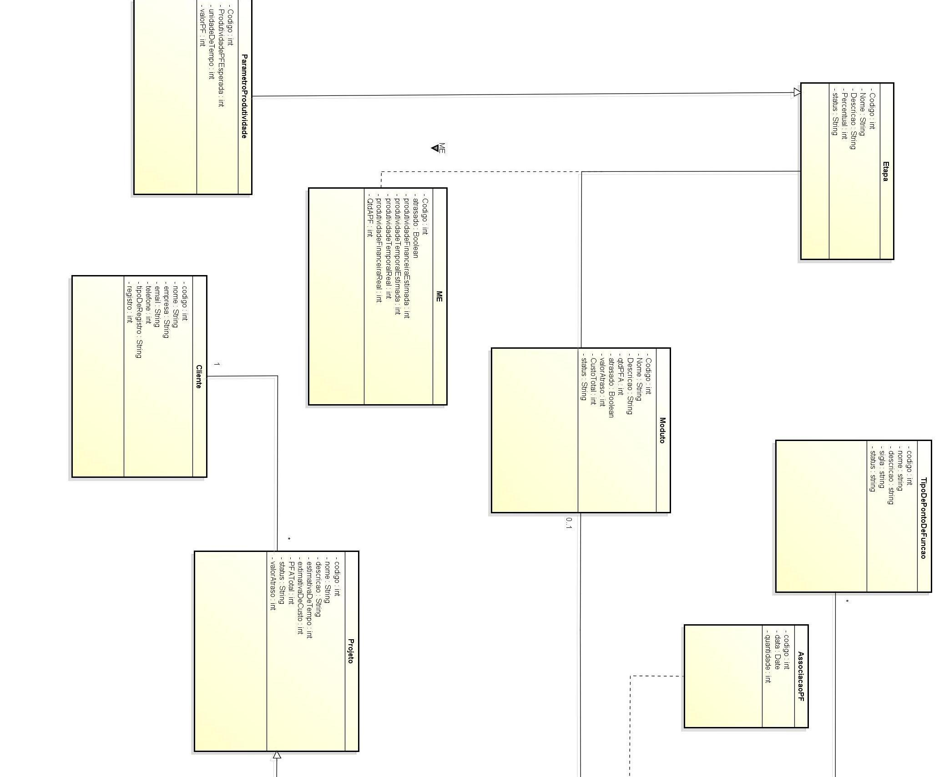
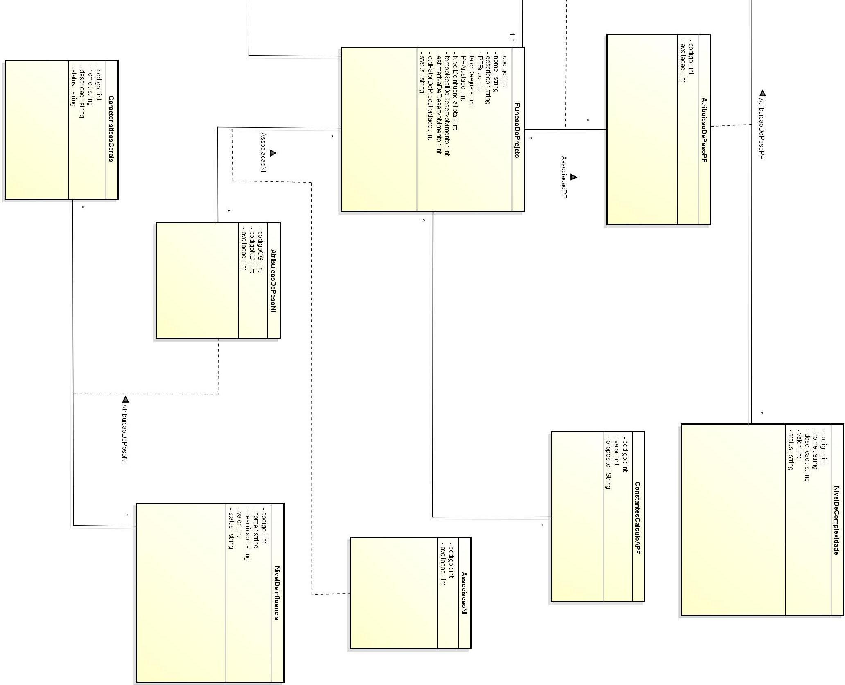
2.2 – Requisitos do sistema (Lista de Eventos)
2.2.1 Administrador do sistema cadastra tipos de pontos de função.
2.2.2 Administrador do sistema cadastra níveis de complexidade.
2.2.3 Administrador do sistema associa atribuição de peso de pontos de função.
2.2.4 Administrador do sistema cadastra características gerais.
2.2.5 Administrador do sistema cadastra níveis de influência.
2.2.6 Administrador do sistema cadastra constantes de cálculo de APF.
2.2.7 Administrador do sistema associa atribuição de peso de níveis de influência.
2.2.8 Coordenador de projeto cadastra cliente.
2.2.9 Gerente de projeto cadastra projeto de cliente.
2.2.10 Gerente de projeto Associa Atribuição de peso de PF à função do projeto.
2.2.11 Gerente de projeto Associa Atribuição de peso de NI à função do projeto.
2.2.12 Analista de sistemas cadastra funções do projeto.
2.2.13 Sistema calcula PF bruto da função do projeto.
2.2.14 Sistema calcula NI total da função do projeto.
2.2.15 Sistema calcula FA da função do projeto.
2.2.16 Sistema calcula PF ajustado da função do projeto.
2.2.17 Sistema calcula o total de PF ajustado do projeto.
2.2.18 Gerente de projeto extrai relatório de pesos de pontos de função.
2.2.19 Gerente de projeto extrai relatório de níveis de influência.
2.2.20 Gerente de projeto ou analista de sistemas extrai relatório de funções do projeto.
2.2.21 Coordenador de Projetos cadastra módulo de função do projeto.
2.2.22 Administrador do Sistema cadastra Etapa.
2.2.23 Administrador do Sistema cadastra Parâmetro de Produtividade de Etapa.
2.2.24 Coordenador de Projetos Associa Módulo de funções a Etapa.
2.2.25 Sistema calcula a quantidade de PFA do módulo.
2.2.26 Sistema calcula o custo atual do módulo.
2.2.27 Sistema calcula a quantidade de unidades de tempo de atraso do módulo.
2.2.28 Sistema calcula a produtividade financeira estimada da etapa do módulo do sistema.
2.2.29 Sistema calcula a produtividade financeira real da etapa do módulo do sistema.
2.2.30 Sistema calcula a produtividade temporal estimada da etapa do módulo do sistema.
2.2.31 Sistema calcula a produtividade temporal real da etapa do módulo do sistema.
2.2.32 Sistema calcula a quantidade de PFA da etapa do módulo do sistema.
2.2.33 Sistema calcula Estimativa de Tempo de projeto.
2.2.34 Sistema calcula Estimativa de Custo de projeto.
2.2.35 Sistema calcula a quantidade de unidades de tempo de atraso do projeto.
2.2.36 Gerente de projetos / Coordenador de Projetos consulta evolução de custo e tempo do projeto.
2.2.37 Gerente de projetos / Coordenador de Projetos consulta evolução de custo e tempo de módulo do projeto.
2.2.38 Gerente de projetos / Coordenador de Projetos consulta evolução de custo e tempo de etapa de módulo do projeto.
2.2.39 Gerente de projetos / Coordenador de Projetos associa função a módulo.
2.3 – Diagramas de Evento (DE)
2.3.1 – Diagrama de Funções
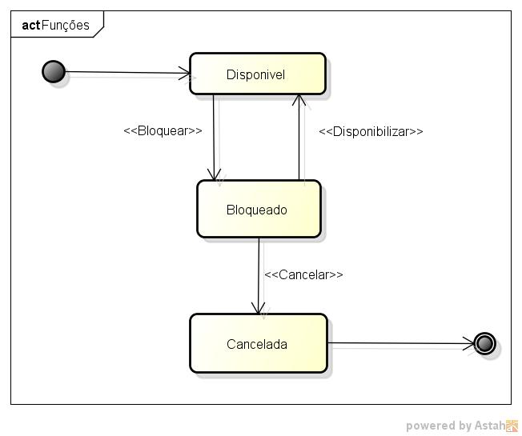
2.3.2 – Diagrama de Características Gerais do Sistema
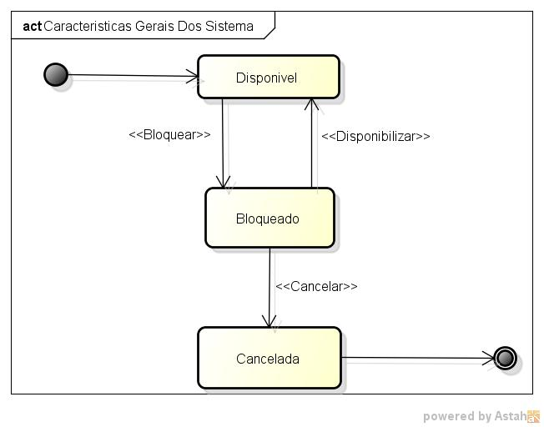
2.3.3 – Diagrama de Níveis de Influência
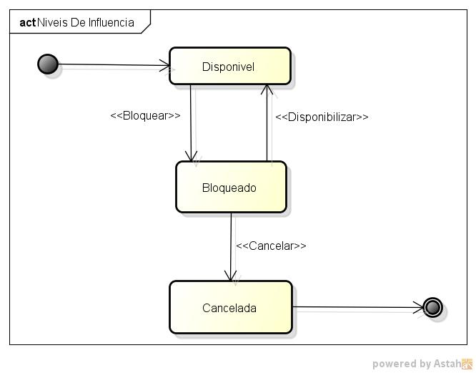
2.3.4 – Diagrama de Níveis de Complexidade
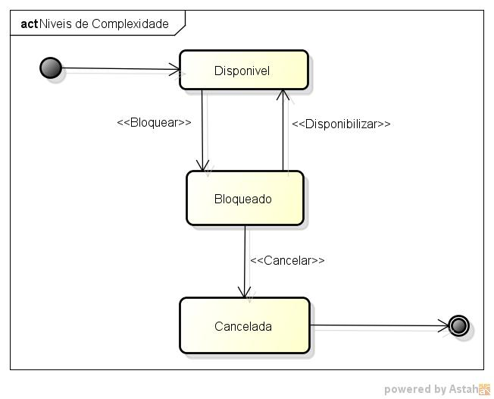

2.3.5 – Diagrama de Pontos de Função
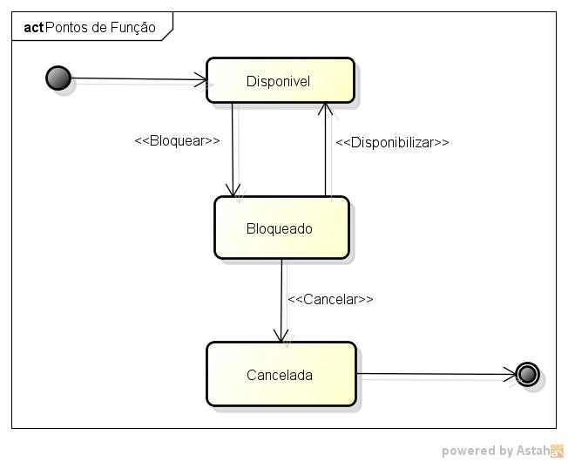
2.3.6 – Diagrama de Projeto
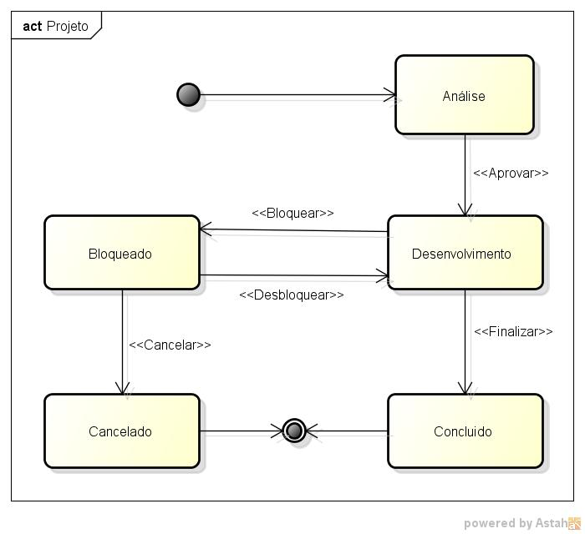
2.3.7 – Diagrama de Etapas
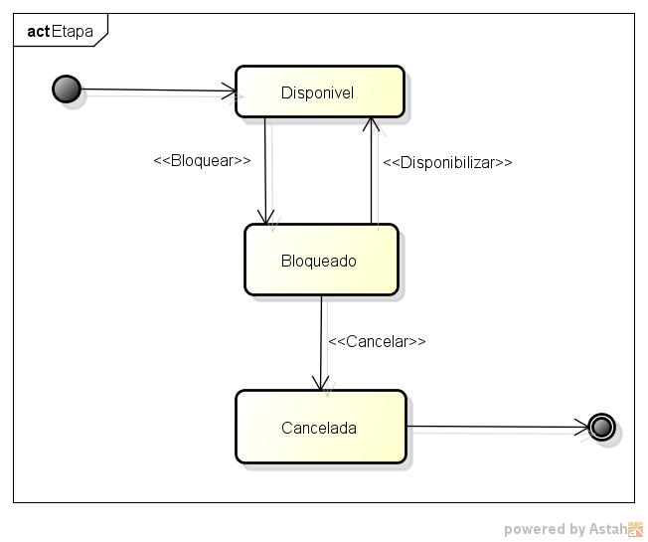
2.3.7 – Diagrama de Modulo
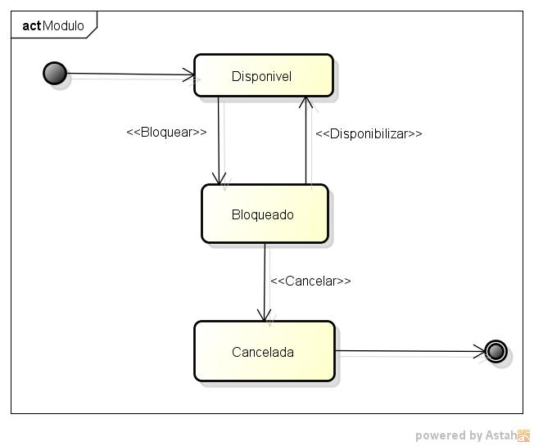
2.4 – Diagramas de Caso de Uso e Descrições
2.4.1 – Cadastrar Projeto.
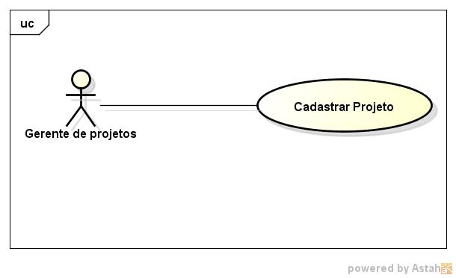
Ator: Gerente de Projetos
Ação: Cadastrar Projeto
Descrição: Este evento tem o objetivo de informar os dados cadastrais de um projeto.
Pré-Condição: Um cliente tem de estar previamente cadastrado
Curso Normal:
- Usuário seleciona a opção de cadastramento de Projetos.
- O usuário preenche os dados do projeto.
- O sistema verifica se os dados são válidos.
- O sistema exibe uma tela contendo os dados informados.
- O usuário finaliza a operação e o sistema exibe a mensagem: “Projeto Cadastrado com Sucesso”.
Curso Alternativo:
- Após o passo 1 ou 2, caso o usuário cancele a operação, será emitida pelo sistema uma mensagem: “Operação de cadastramento cancelada” e encerrará a operação.
- Após o passo 3, se no banco de dados já existir um registro com as informações preenchidas pelo usuário, será emitida uma mensagem “O projeto já se encontrada cadastrada no sistema”.
- Após o passo 3, caso os dados informados pelo usuário não sejam validados pelo sistema, será exibida uma mensagem: “Os dados informados estão incorretos”.
- Após o passo 4, caso o usuário tenha preenchido alguma informação de forma equivocada, ele tem a possibilidade de, posteriormente, editar o cadastro realizado, corrigindo as informações.
2.4.2 – Cadastrar Etapa.
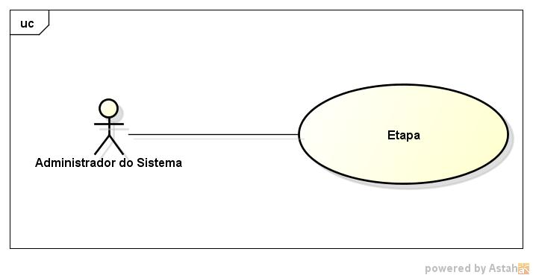
Ator: Administrador do sistema
Ação: Cadastrar Etapa
Descrição: Este evento tem o objetivo de informar os dados cadastrais de uma etapa.
Curso Normal:
- Usuário seleciona a opção de cadastramento de Projetos.
- O usuário preenche os dados do projeto.
- O sistema verifica se os dados são válidos.
- O sistema exibe uma tela contendo os dados informados.
- O usuário finaliza a operação e o sistema exibe a mensagem: “Etapa Cadastrada com Sucesso”.
Curso Alternativo:
- Após o passo 1 ou 2, caso o usuário cancele a operação, será emitida pelo sistema uma mensagem: “Operação de cadastramento cancelada” e encerrará a operação.
- Após o passo 3, se no banco de dados já existir um registro com as informações preenchidas pelo usuário, será emitida uma mensagem “A Etapa já se encontrada cadastrada no sistema”.
- Após o passo 3, caso os dados informados pelo usuário não sejam validados pelo sistema, será exibida uma mensagem: “Os dados informados estão incorretos”.
- Após o passo 4, caso o usuário tenha preenchido alguma informação de forma equivocada, ele tem a possibilidade de, posteriormente, editar o cadastro realizado, corrigindo as informações.
2.4.3 – Cadastrar Cliente.
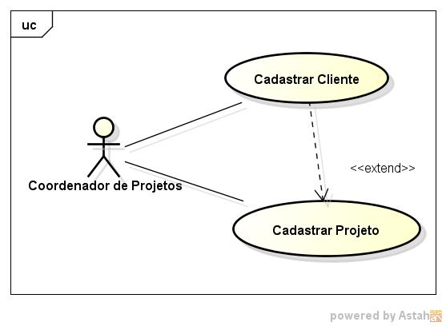
Ator: Coordenador de Projetos
Ação: Cadastrar Cliente
Descrição: Este evento tem o objetivo de informar os dados cadastrais de um cliente.
Curso Normal:
- Usuário seleciona a opção de cadastramento de Clientes.
- O usuário preenche os dados do Cliente.
- O sistema verifica se os dados são válidos.
- O sistema exibe uma tela contendo os dados informados.
- O usuário finaliza a operação e o sistema exibe a mensagem: “Cliente Cadastrado com Sucesso”.
Curso Alternativo:
- Após o passo 1 ou 2, caso o usuário cancele a operação, será emitida pelo sistema uma mensagem: “Operação de cadastramento cancelada” e encerrará a operação.
- Após o passo 3, se no banco de dados já existir um registro com as informações preenchidas pelo usuário, será emitida uma mensagem “O cliente já se encontrada cadastrada no sistema”.
- Após o passo 3, caso os dados informados pelo usuário não sejam validados pelo sistema, será exibida uma mensagem: “Os dados informados estão incorretos”.
- Após o passo 4, caso o usuário tenha preenchido alguma informação de forma equivocada, ele tem a possibilidade de, posteriormente, editar o cadastro realizado, corrigindo as informações.
- Após o passo 4, caso o usuário verifica cadastrado não possui nenhum projeto associado, o usuário pode selecionar a opção “Cadastrar projeto de cliente”.

2.4.4 – Cadastrar Função de Projeto.
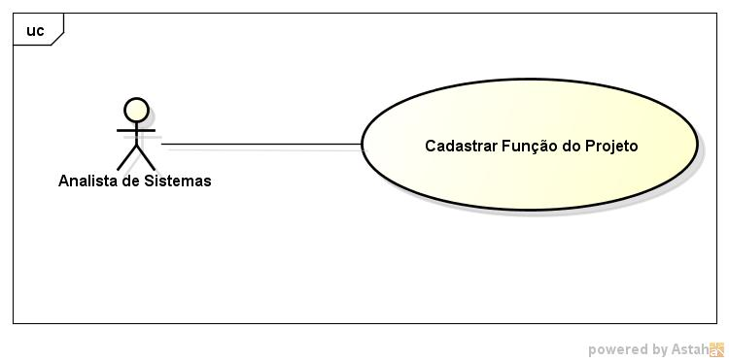
Ator: Analista de Sistemas
Ação: Cadastrar Função do projeto
Descrição: Este evento tem o objetivo de Analistas realizarem o cadastro de funções do projeto.
Pré-condição: Um projeto precisa estar previamente cadastrado.
Curso Normal:
- Usuário seleciona a opção de cadastramento de Função.
- O usuário preenche os dados da Função.
- O sistema verifica se os dados são válidos.
- O sistema Calcula PF bruto, Fator de Ajuste, Nível de Influência total.
- O sistema exibe uma tela contendo os dados informados.
- O usuário finaliza a operação e o sistema exibe a mensagem: “Função de projeto Cadastrada com Sucesso”.
Curso Alternativo:
- Após o passo 1, 2, 3 ou 4, caso o usuário cancele a operação, uma mensagem de: “Cadastro de Função cancelada” será emitida e a operação de será encerrada.
- Após o passo 5, caso no sistema já exista um registro de uma Função de Projeto, o sistema emitirá uma mensagem informando que: “Já existe uma função de projeto com os dados informados” e os campos preenchidos pelo usuário serão limpos.
- Após o passo 6, se as informações preenchidas pelo usuário não forem válidas, o sistema enviará uma mensagem: “Os dados informados estão incorretos” e os campos preenchidos pelo usuário serão limpos.
- Após o passo 6, caso o usuário tenha preenchido alguma informação de forma equivocada, ele tem a possibilidade de, posteriormente, editar o cadastro realizado, corrigindo as informações.
- Após o passo 7, o usuário poderá selecionar as opões de Atribuição de Peso de Pontos de função à função do projeto, e Atribuição de PF à função de projeto

2.4.5 – Cadastrar Módulos.
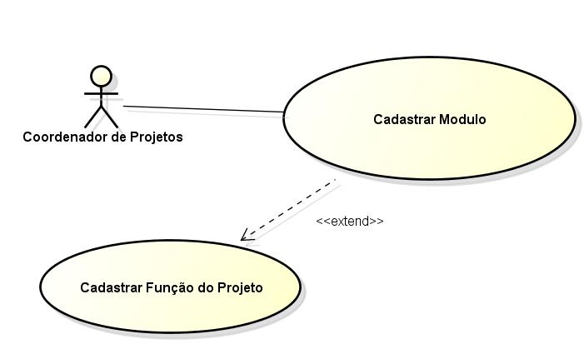

Ator: Coordenador de Projetos
Ação: Cadastrar Módulo
Descrição: Este evento tem o objetivo de informar os dados cadastrais de um módulo.
Curso Normal:
- Usuário seleciona a opção de cadastramento de Módulos.
- O usuário preenche os dados do Módulo.
- O sistema verifica se os dados são válidos.
- O usuário associa as funções ao módulo.
- O sistema calcula a quantidade de APF das funções associadas ao módulo, valor do atraso, o custo total e verifica se o módulo está atrasado.
- O sistema exibe uma tela contendo os dados informados.
- O usuário finaliza a operação e o sistema exibe a mensagem: “Etapa Cadastrada com Sucesso”.
Curso Alternativo:
- Após o passo 1 ou 2, caso o usuário cancele a operação, será emitida pelo sistema uma mensagem: “Operação de cadastramento cancelada” e encerrará a operação.
- Após o passo 3, se no banco de dados já existir um registro com as informações preenchidas pelo usuário, será emitida uma mensagem “O Módulo já se encontrada cadastrada no sistema”.
- Após o passo 3, caso os dados informados pelo usuário não sejam validados pelo sistema, será exibida uma mensagem: “Os dados informados estão incorretos”.
- Após o passo 5, caso o usuário tenha preenchido alguma informação de forma equivocada, ele tem a possibilidade de, posteriormente, editar o cadastro realizado, corrigindo as informações.
- Após o passo 6, o usuário pode selecionar a opção Associar Etapa e Módulo, desta forma, associando as etapas que aquele módulo terá em seu desenvolvimento

2.4.6 – Cadastrar Parâmetro de Produtividade.
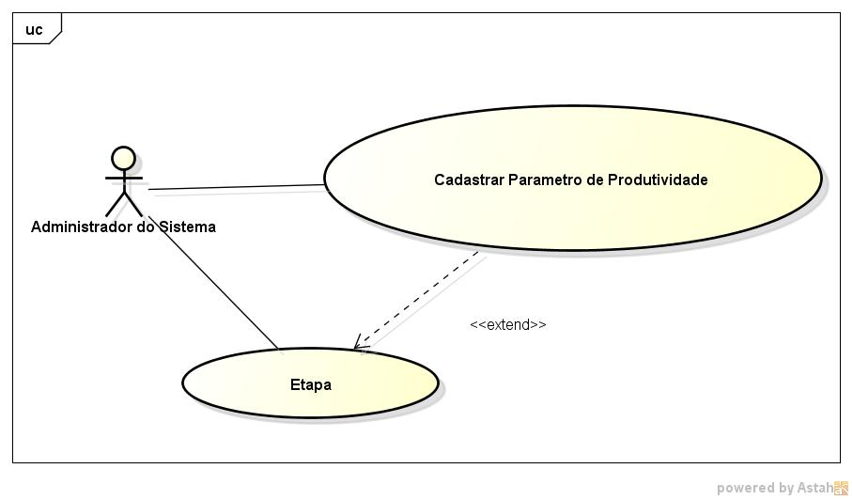
Ator: Administrador do sistema
Ação: Cadastrar Parâmetro de Produtividade
Descrição: Este evento tem o objetivo de informar os dados para os cálculos de produtividade de cada etapa de desenvolvimento dos módulos do projeto.
Pré-condição: Uma etapa deve ser previamente cadastrada
Curso Normal:
- Usuário seleciona a opção de cadastro de Parâmetros
- O usuário preenche os dados do parâmetro.
- O sistema verifica se os dados são válidos.
- O usuário associa o parâmetro à uma etapa.
- O sistema exibe uma tela contendo os dados informados.
- O usuário finaliza a operação e o sistema exibe a mensagem: “Parâmetro Cadastrado com Sucesso”.

Curso Alternativo:
- Após o passo 1 ou 2, caso o usuário cancele a operação, será emitida pelo sistema uma mensagem: “Operação de cadastramento cancelada” e encerrará a operação.
- Após o passo 3, se no banco de dados já existir um registro com as informações preenchidas pelo usuário, será emitida uma mensagem “O Parâmetro já se encontrada cadastrada no sistema para esta Etapa”.
- Após o passo 4r uma etapa e a etapa uma associação ME, o sistema recalcula os valores da associação ME e os valores totais do módulo e projeto, se o parâmetro já possui
- Após o passo 5, caso os dados informados pelo usuário não sejam validados pelo sistema, será exibida uma mensagem: “Os dados informados estão incorretos”.
- Após o passo 6, caso o usuário tenha preenchido alguma informação de forma equivocada, ele tem a possibilidade de, posteriormente, editar o cadastro realizado, corrigindo as informações.

2.4.7 – Cadastrar Tipos de Ponto de Função.
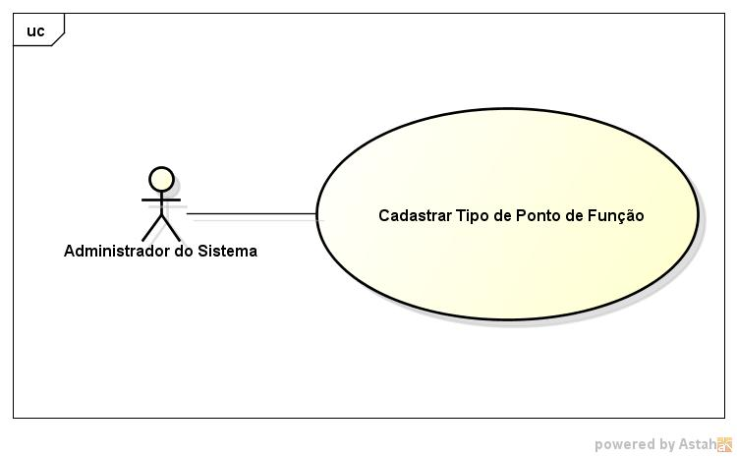
Ator: Administrador do Sistema
Ação: Cadastrar Tipo de Ponto de Função
Descrição: Este evento tem o objetivo de informar os dados cadastrais de um Ponto de Função.
Curso Normal:
- Usuário seleciona a opção de cadastramento de Pontos de Função.
- O usuário preenche os dados do Ponto de Função.
- O sistema verifica se os dados são válidos.
- O sistema exibe uma tela contendo os dados informados.
- O usuário finaliza a operação e o sistema exibe a mensagem: “Ponto de Função Cadastrado com Sucesso”.
Curso Alternativo:
- Após o passo 1 ou 2, caso o usuário cancele a operação, será emitida pelo sistema uma mensagem: “Operação de cadastramento cancelada” e encerrará a operação.
- Após o passo 3, se no banco de dados já existir um registro com as informações preenchidas pelo usuário, será emitida uma mensagem “O Ponto de Função já se encontrada cadastrado no sistema”.
- Após o passo 3, caso os dados informados pelo usuário não sejam validados pelo sistema, será exibida uma mensagem: “Os dados informados estão incorretos”.
- Após o passo 4 caso o usuário tenha preenchido alguma informação de forma equivocada, ele tem a possibilidade de, posteriormente, editar o cadastro realizado, corrigindo as informações.
- Após o passo 5, o usuário pode selecionar a opção Atribuir Peso de pontos de função.

2.4.8 – Cadastrar Níveis de Complexidade.

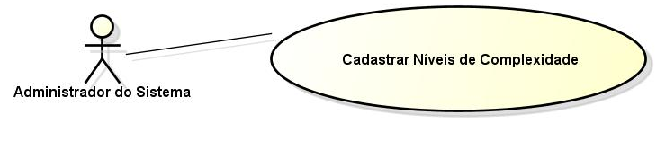
Ator: Administrador do Sistema
Ação: Cadastrar níveis de complexidade
Descrição: Este evento tem o objetivo de informar os dados cadastrais de um nível de complexidade.
Curso Normal:
- Usuário seleciona a opção de cadastro de níveis de complexidade.
- O usuário preenche os dados dos níveis de complexidade.
- O sistema verifica se os dados são válidos.
- O sistema exibe uma tela contendo os dados informados.
- O usuário finaliza a operação e o sistema exibe a mensagem: “Nível de complexidade Cadastrado com Sucesso”.
Curso Alternativo:
- Após o passo 1 ou 2, caso o usuário cancele a operação, será emitida pelo sistema uma mensagem: “Operação de cadastramento cancelada” e encerrará a operação.
- Após o passo 3, se no banco de dados já existir um registro com as informações preenchidas pelo usuário, será emitida uma mensagem “O Nível de complexidade já se encontrada cadastrado no sistema”.
- Após o passo 3, caso os dados informados pelo usuário não sejam validados pelo sistema, será exibida uma mensagem: “Os dados informados estão incorretos”.
- Após o passo 4, caso o usuário tenha preenchido alguma informação de forma equivocada, ele tem a possibilidade de, posteriormente, editar o cadastro realizado, corrigindo as informações.
- Após o passo 5, o usuário pode selecionar a opção Atribuir Peso de pontos de função.

2.4.9 – Atribuir Peso de Pontos de Função.
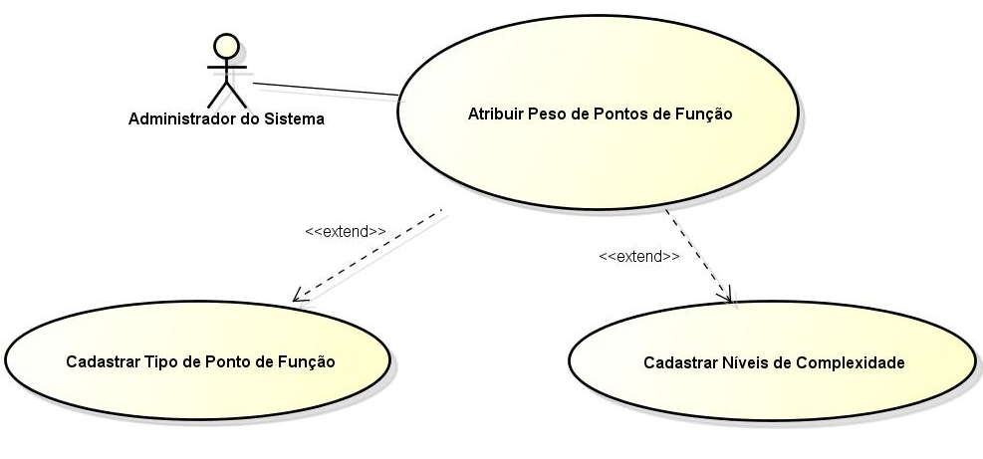
Ator: Administrador do Sistema
Ação: Atribuir Peso de Pontos de função
Descrição: Este evento tem o objetivo de Associar os dados cadastrais de um nível de complexidade um Tipo de ponto de função.
Pré-Condição: Um tipo de ponto de função e um nível de complexidade precisam ser previamente cadastrados.
Curso Normal:
- Usuário seleciona a opção de Associação de Pesos de PF.
- O sistema verifica se os dados são válidos.
- O sistema exibe uma tela contendo os dados informados.
- O usuário finaliza a operação e o sistema exibe a mensagem: “Pesos de PF Cadastrado com Sucesso”.
Curso Alternativo:
- Após o passo 1 ou 2, caso o usuário cancele a operação, será emitida pelo sistema uma mensagem: “Operação de cadastramento cancelada” e encerrará a operação.
- Após o passo 3, caso os dados informados pelo usuário não sejam validados pelo sistema, será exibida uma mensagem: “Os dados informados estão incorretos”.
- Após o passo 4, caso o usuário tenha preenchido alguma informação de forma equivocada, ele tem a possibilidade de, posteriormente, editar o cadastro realizado, corrigindo as informações.

2.4.10 – Cadastrar níveis de Influência.
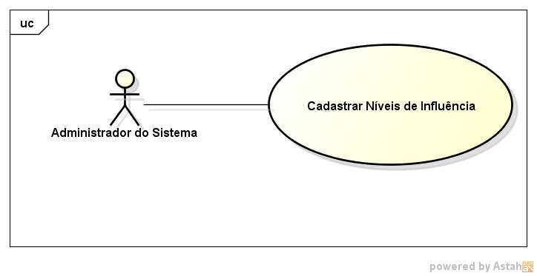
Ator: Administrador do Sistema
Ação: Cadastrar Níveis de Influência
Descrição: Este evento tem o objetivo de informar os dados cadastrais de um Nível de Influência.
Curso Normal:
- Usuário seleciona a opção de cadastramento de Níveis de Influência.
- O usuário preenche os dados do um Nível de Influência.
- O sistema verifica se os dados são válidos.
- O sistema exibe uma tela contendo os dados informados.
- O usuário finaliza a operação e o sistema exibe a mensagem: “Nível de Influência Cadastrado com Sucesso”.
Curso Alternativo:
- Após o passo 1 ou 2, caso o usuário cancele a operação, será emitida pelo sistema uma mensagem: “Operação de cadastramento cancelada” e encerrará a operação.
- Após o passo 3, se no banco de dados já existir um registro com as informações preenchidas pelo usuário, será emitida uma mensagem “O Nível de Influência já se encontrada cadastrado no sistema”.
- Após o passo 3, caso os dados informados pelo usuário não sejam validados pelo sistema, será exibida uma mensagem: “Os dados informados estão incorretos”.
- Após o passo 4, caso o usuário tenha preenchido alguma informação de forma equivocada, ele tem a possibilidade de, posteriormente, editar o cadastro realizado, corrigindo as informações.
- Após o passo 5, o usuário pode selecionar a opção Atribuir Peso de Níveis de Influência.

2.4.11 – Cadastrar Características Gerais.
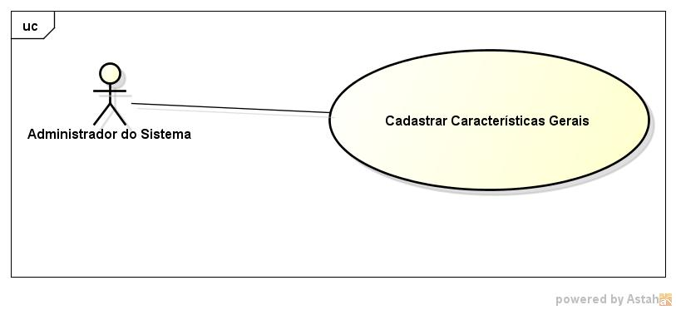
Ator: Administrador do Sistema
Ação: Cadastrar Características Gerais
Descrição: Este evento tem o objetivo de informar os dados cadastrais de Características Gerais.
Curso Normal:
- Usuário seleciona a opção de cadastramento de Características Gerais.
- O usuário preenche os dados da Característica Geral.
- O sistema verifica se os dados são válidos.
- O sistema exibe uma tela contendo os dados informados.
- O usuário finaliza a operação e o sistema exibe a mensagem: “Característica Geral Cadastrado com Sucesso”.
Curso Alternativo:
- Após o passo 1 ou 2, caso o usuário cancele a operação, será emitida pelo sistema uma mensagem: “Operação de cadastramento cancelada” e encerrará a operação.
- Após o passo 3, se no banco de dados já existir um registro com as informações preenchidas pelo usuário, será emitida uma mensagem “A Característica Geral já se encontrada cadastrado no sistema”.
- Após o passo 3, caso os dados informados pelo usuário não sejam validados pelo sistema, será exibida uma mensagem: “Os dados informados estão incorretos”.
- Após o passo 4, caso o usuário tenha preenchido alguma informação de forma equivocada, ele tem a possibilidade de, posteriormente, editar o cadastro realizado, corrigindo as informações.
- Após o passo 5, o usuário pode selecionar a opção Atribuir Peso de Níveis de Influência.

2.4.12 – Atribuir Peso de Níveis de Influência.
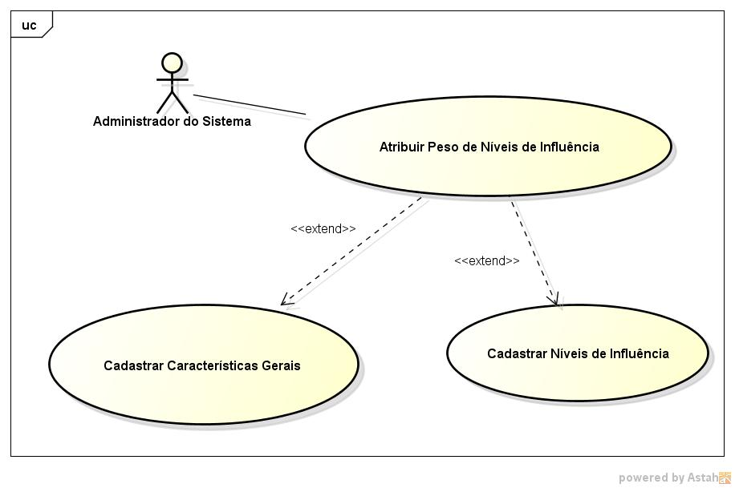
Ator: Administrador do Sistema
Ação: Atribuir Peso de Pontos de função
Descrição: Este evento tem o objetivo de Associar os dados cadastrais de um nível de complexidade um Tipo de ponto de função.
Pré-Condição: Uma Característica geral e um nível de influência precisam ser previamente cadastrados.
Curso Normal:
- Usuário seleciona a opção de Associação de Pesos de PF.
- O sistema verifica se os dados são válidos.
- O sistema exibe uma tela contendo os dados informados.
- O usuário finaliza a operação e o sistema exibe a mensagem: “Nível de Influencia Cadastrado com Sucesso”.
Curso Alternativo:
- Após o passo 1 ou 2, caso o usuário cancele a operação, será emitida pelo sistema uma mensagem: “Operação de cadastramento cancelada” e encerrará a operação.
- Após o passo 3, caso os dados informados pelo usuário não sejam validados pelo sistema, será exibida uma mensagem: “Os dados informados estão incorretos”..
- Após o passo 4, caso o usuário tenha preenchido alguma informação de forma equivocada, ele tem a possibilidade de, posteriormente, editar o cadastro realizado, corrigindo as informações.

2.4.12 – Cadastrar Módulo Etapa.
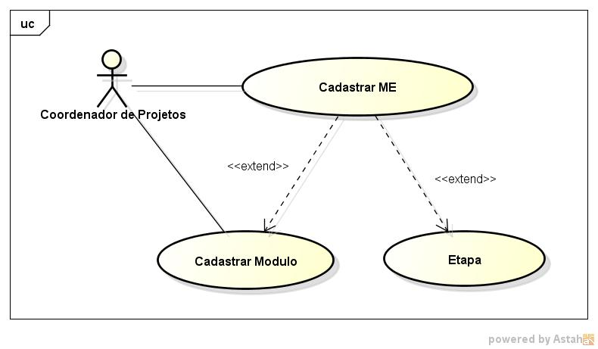
Ator: Coordenador de Projetos
Ação: Associar Etapa à Módulo
Descrição: Este evento tem o objetivo de associar os dados cadastrais de Etapas com os módulos do sistema, desta forma, possibilitando os cálculos de produtividade.
Pré-Condição: Uma etapa e um módulo precisam estar cadastrados, a etapa precisar ter um parâmetro de produtividade associado.
Curso Normal:
- Usuário seleciona a opção de Cadastro de ME.
- O sistema verifica se os dados são válidos.
- O sistema exibe uma tela contendo os dados informados.
- O sistema faz os cálculos de produtividade temporal e financeira, estimado e real.
- O sistema calcula a quantidade de APF da EM.
- O sistema verifica se o módulo está atrasado
- Sistema calcula o custo total do Módulo
- O sistema calcula a quantidade de APF total do Projeto, estimativa de Custo, estimativa de tempo e o valor de atraso do projeto.
- O usuário finaliza a operação e o sistema exibe a mensagem: “EM criada com Sucesso”.
Curso Alternativo:
- Após o passo 1 ou 2, caso o usuário cancele a operação, será emitida pelo sistema uma mensagem: “Operação de cadastramento cancelada” e encerrará a operação.
- Após o passo 3, se no banco de dados já existir um registro com as informações preenchidas pelo usuário, será emitida uma mensagem “A Característica Geral já se encontrada cadastrado no sistema”.
- Após p passo 6, se o módulo estiver atrasado, o sistema calcula valor do atraso e indica que o módulo está atrasado
- Após o passo 8 caso os dados informados pelo usuário não sejam validados pelo sistema, será exibida uma mensagem: “Os dados informados estão incorretos”.
- Após o passo 9, caso o usuário tenha preenchido alguma informação de forma equivocada, ele tem a possibilidade de, posteriormente, editar o cadastro realizado, corrigindo as informações.

2.4 – Diagramas de Sequência
2.4.1 – Cadastrar Níveis de Complexidade
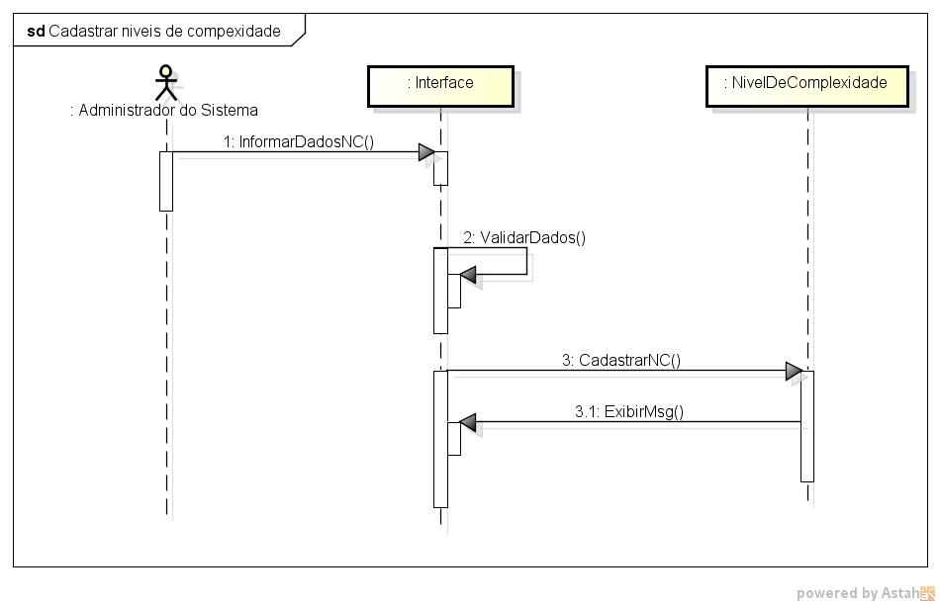
2.4.2 – Cadastrar Níveis de Influência
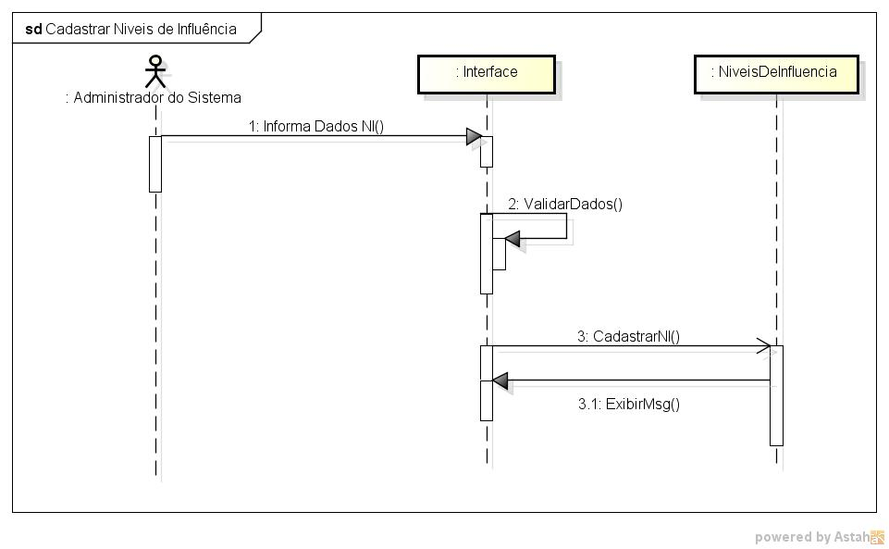
2.4.3 – Cadastrar Parâmetro Produtividade
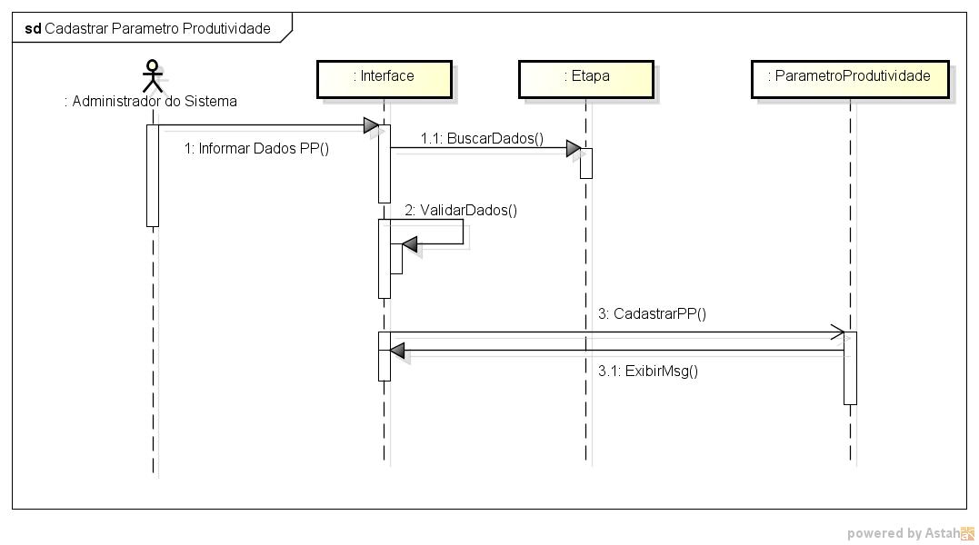
2.4.4 – Cadastrar Cliente
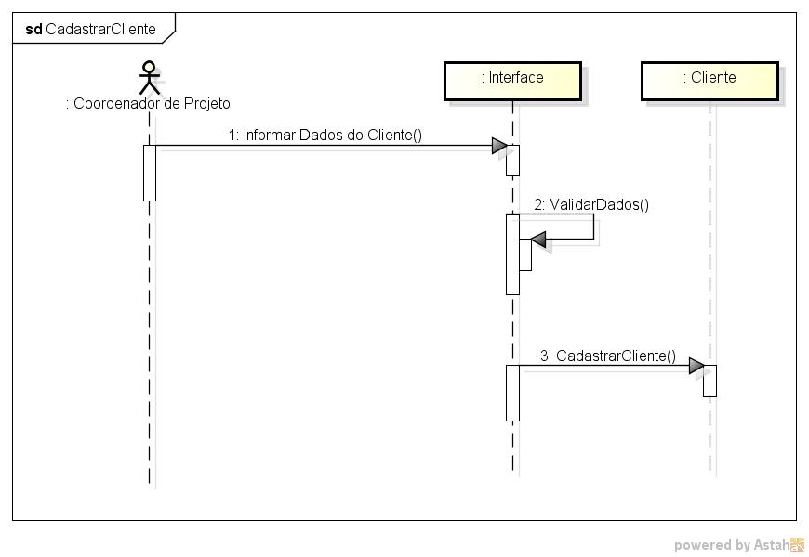
2.4.5 – Cadastrar Tipos de Pontos de Função
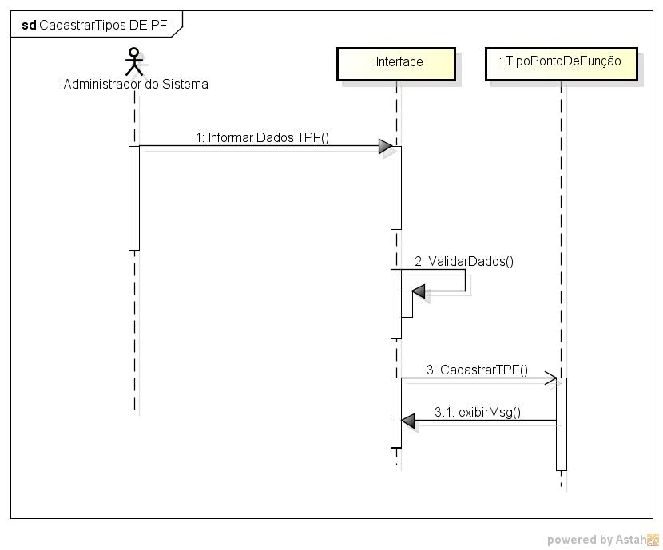
2.4.6 – Cadastrar Projeto
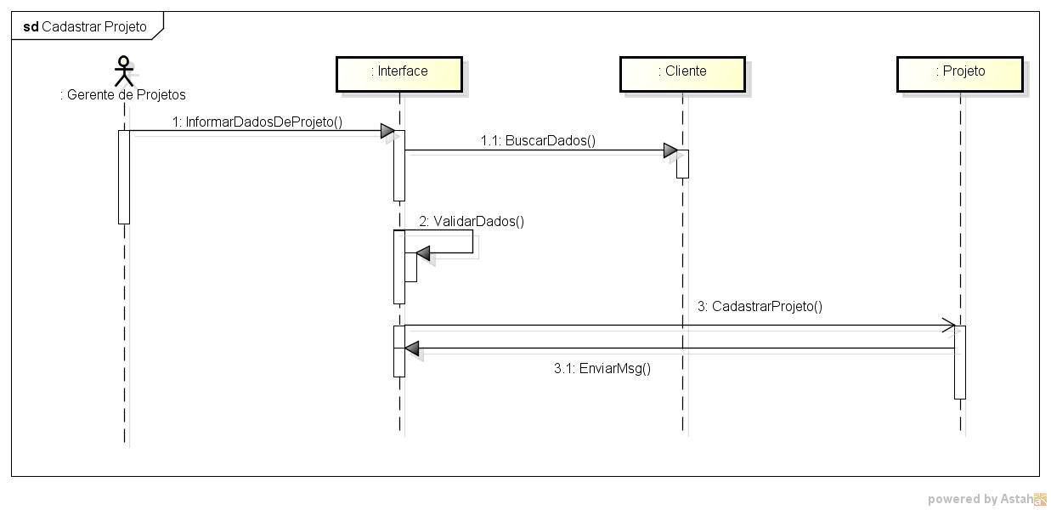
2.4.7 – Cadastrar Função de Projeto
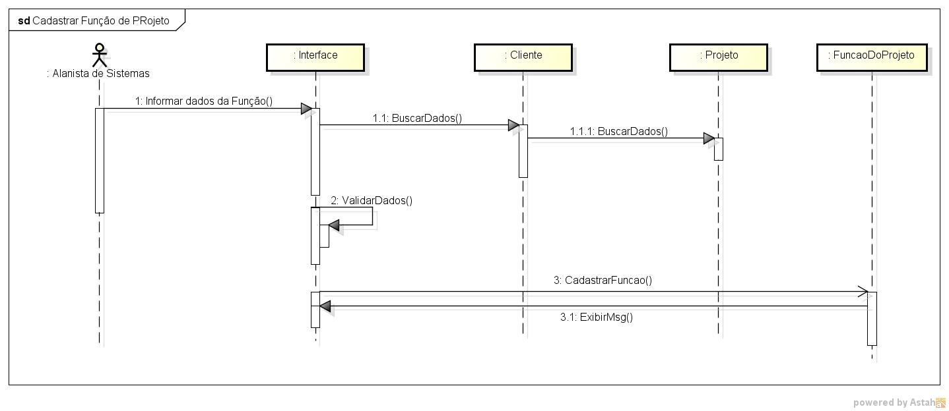
2.4.8 – Cadastrar Módulo
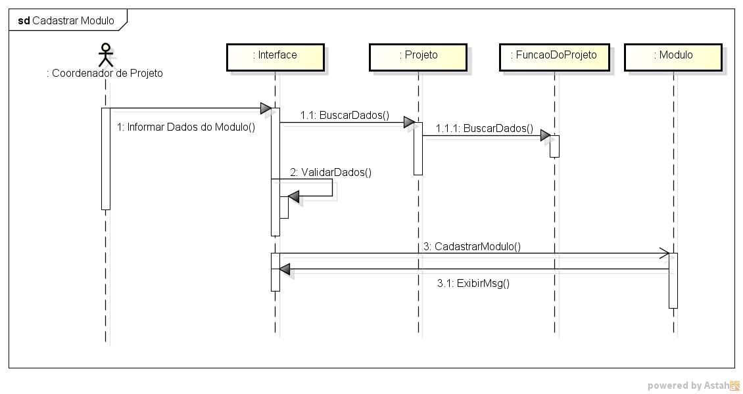
2.4.9 – Cadastrar Características Gerais
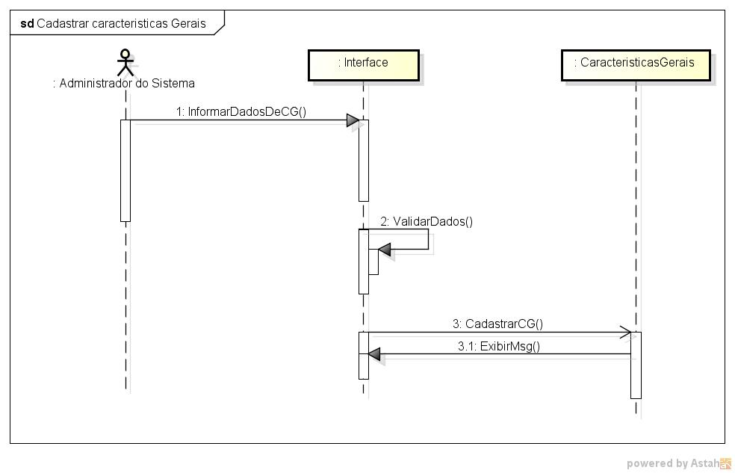
2.4.10 – Cadastrar Etapa
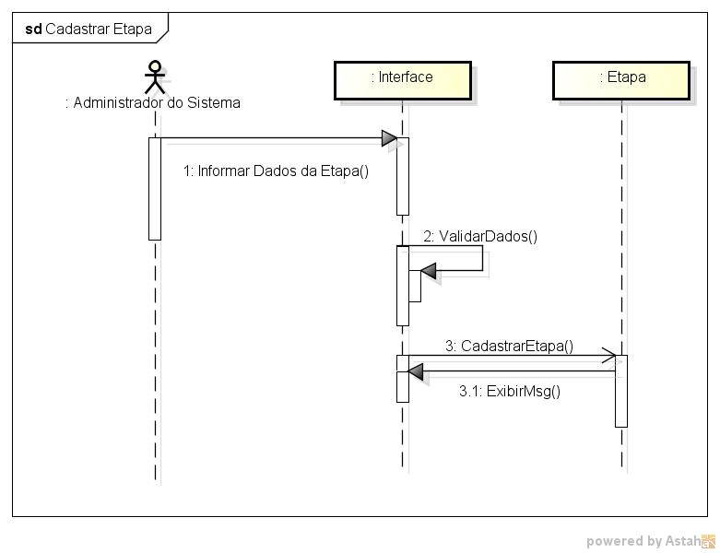
2.4.10 – Associar Peso de NI
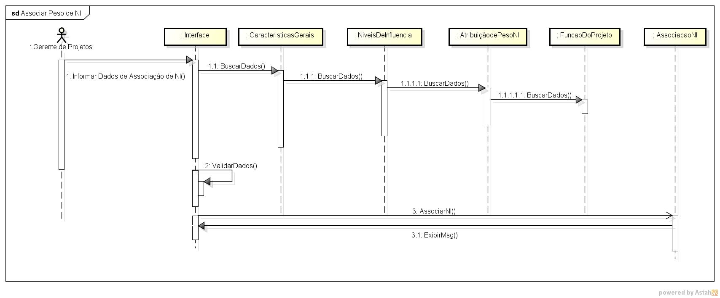
2.4.11 – Associar PF Função
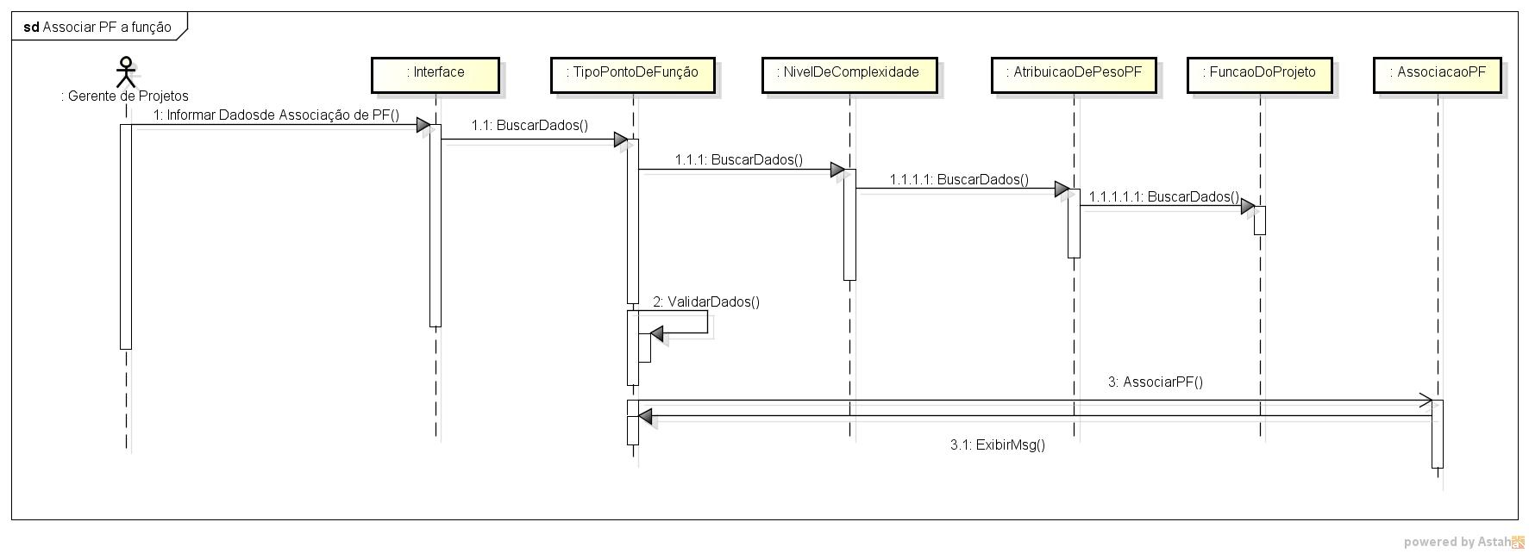

2.4.12 – Atribuir Peso de PF
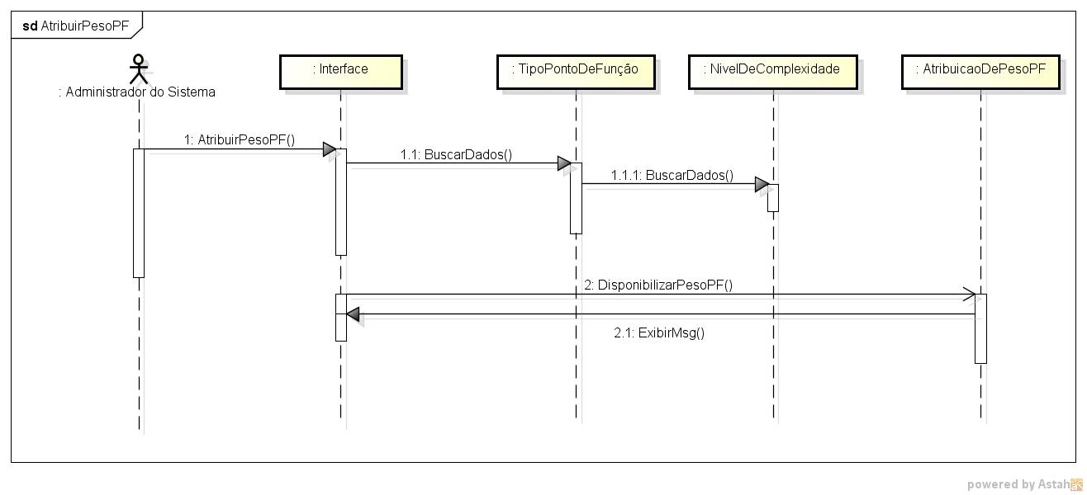
2.4.13 – Atribuir Peso de PF
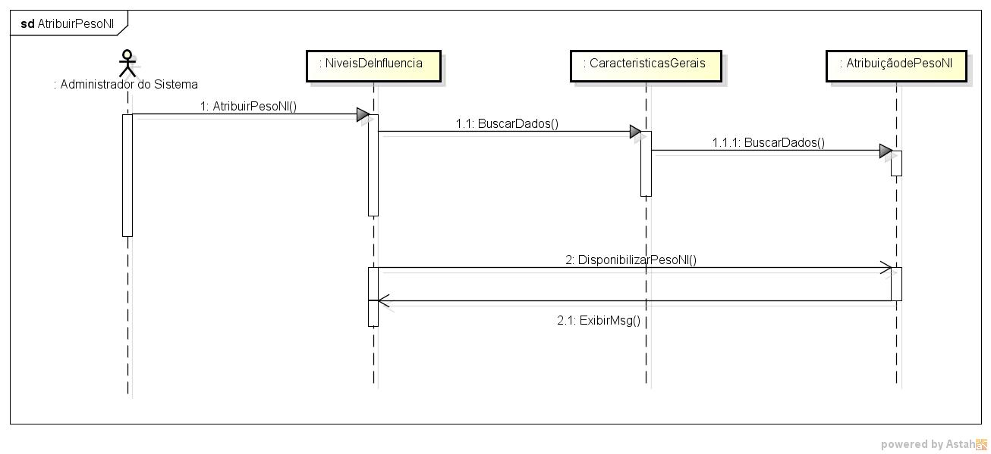
2.4.14 – Associar Módulo Etapa
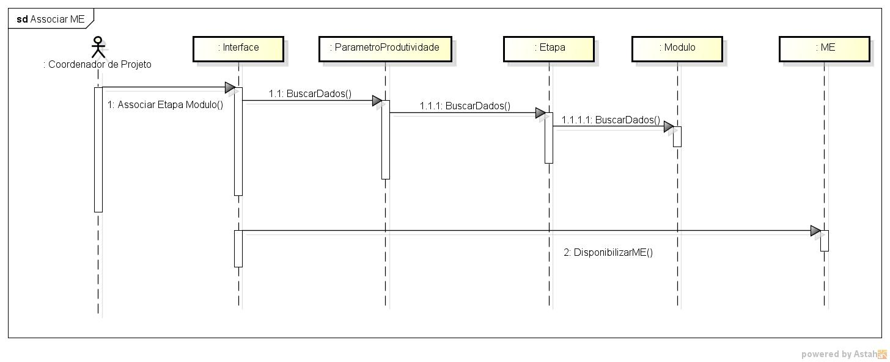
2.4.15 – Consulta de Evolução do Projeto
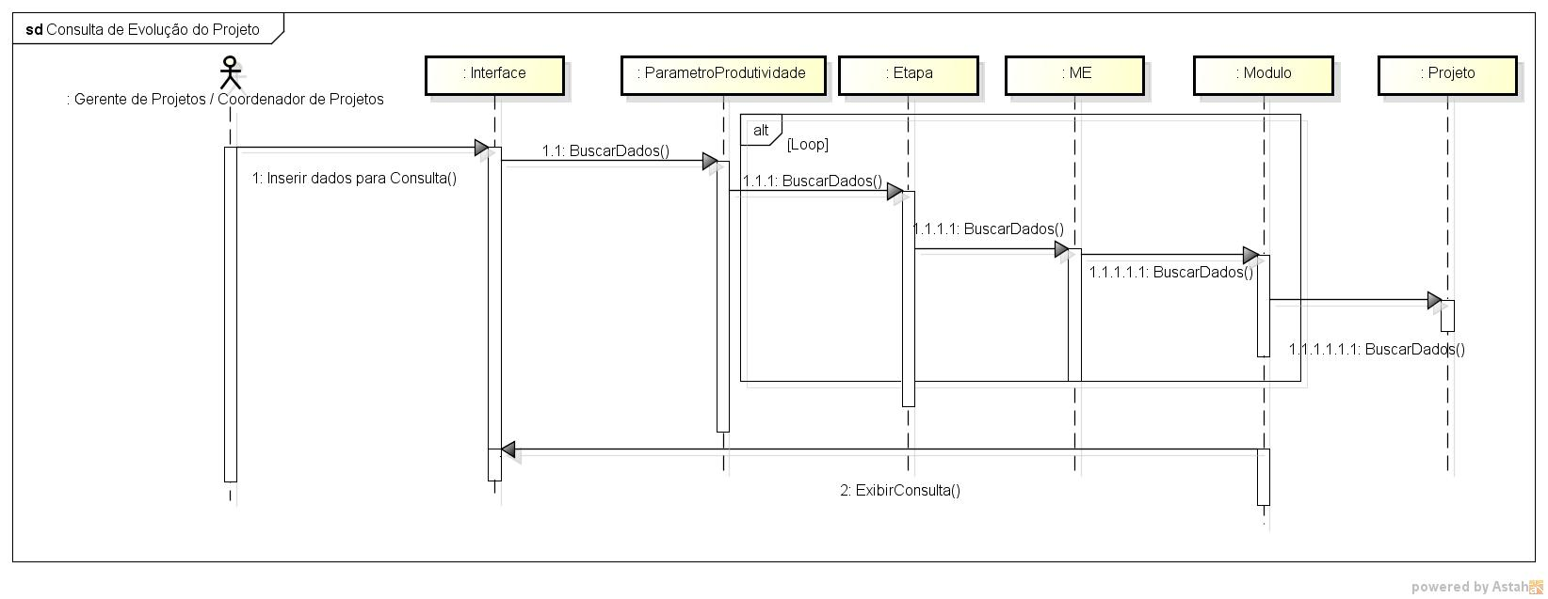
2.4.16 – Consultar APF de Etapa de Módulo
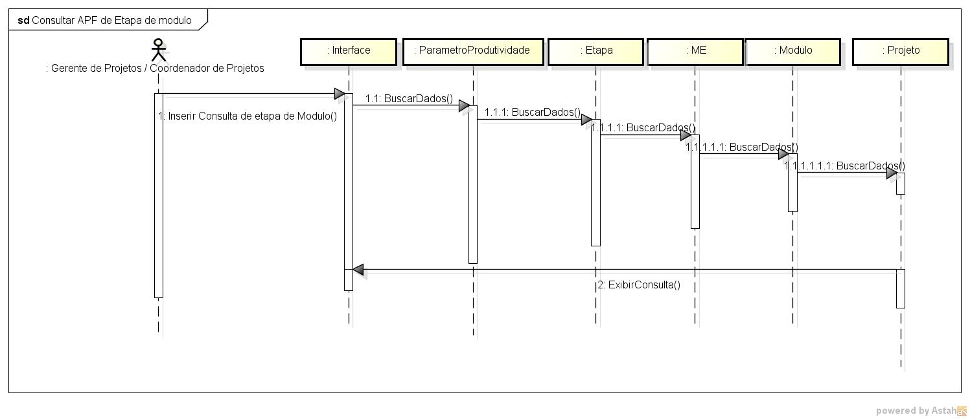
2.4.17 – Consultar Evolução de Módulo
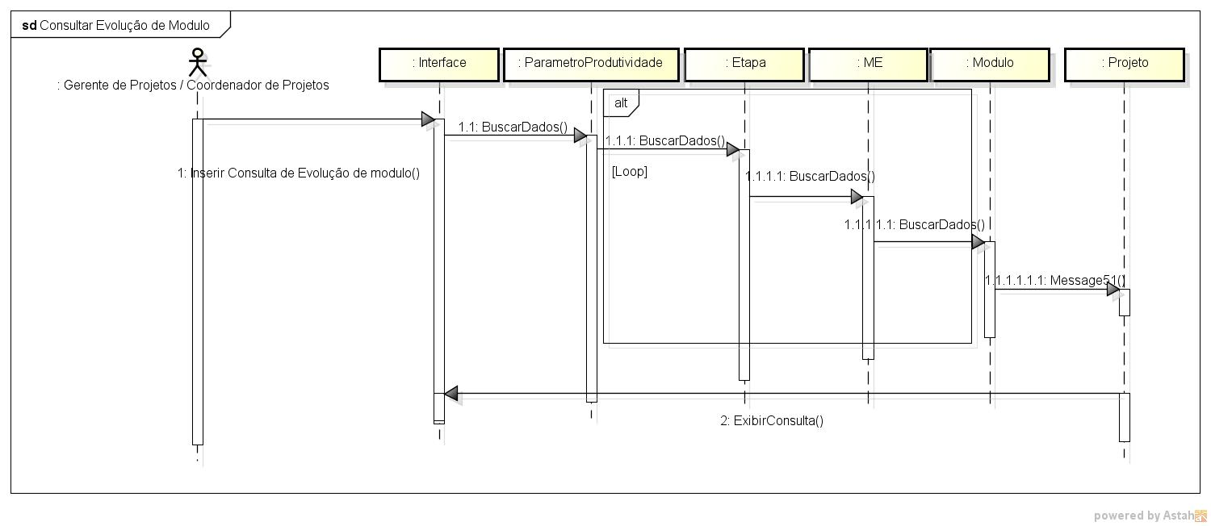
2.4.18 – Consultar Funções de Projeto
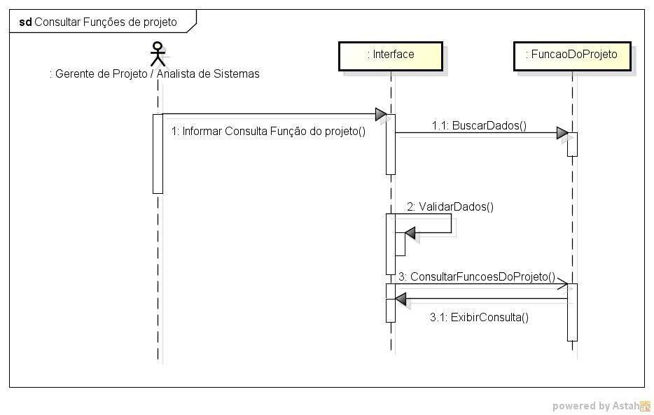
2.4.18 – Consultar Pesos de NI
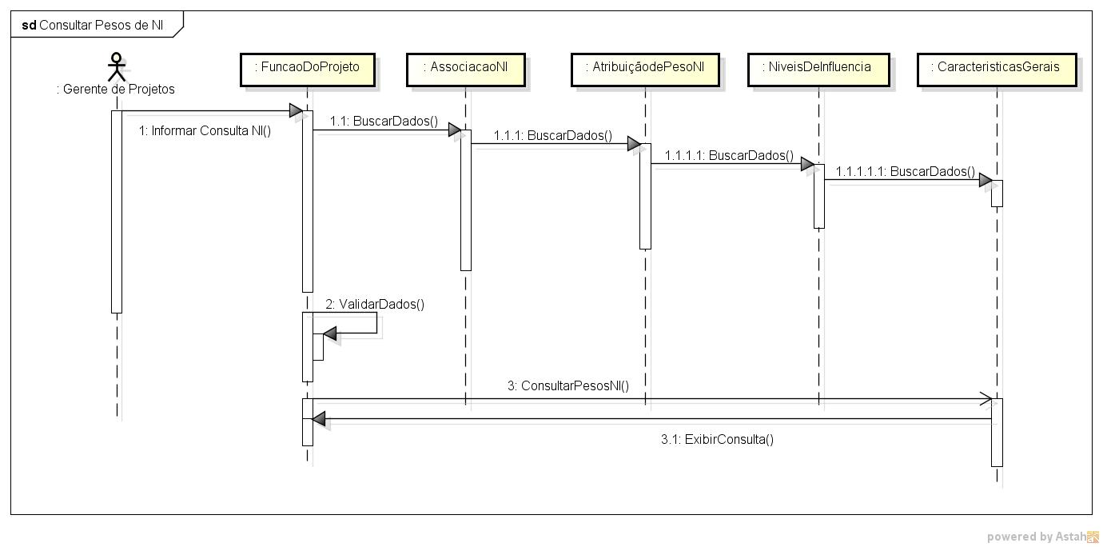
2.4.19 – Consultar Pesos de PF
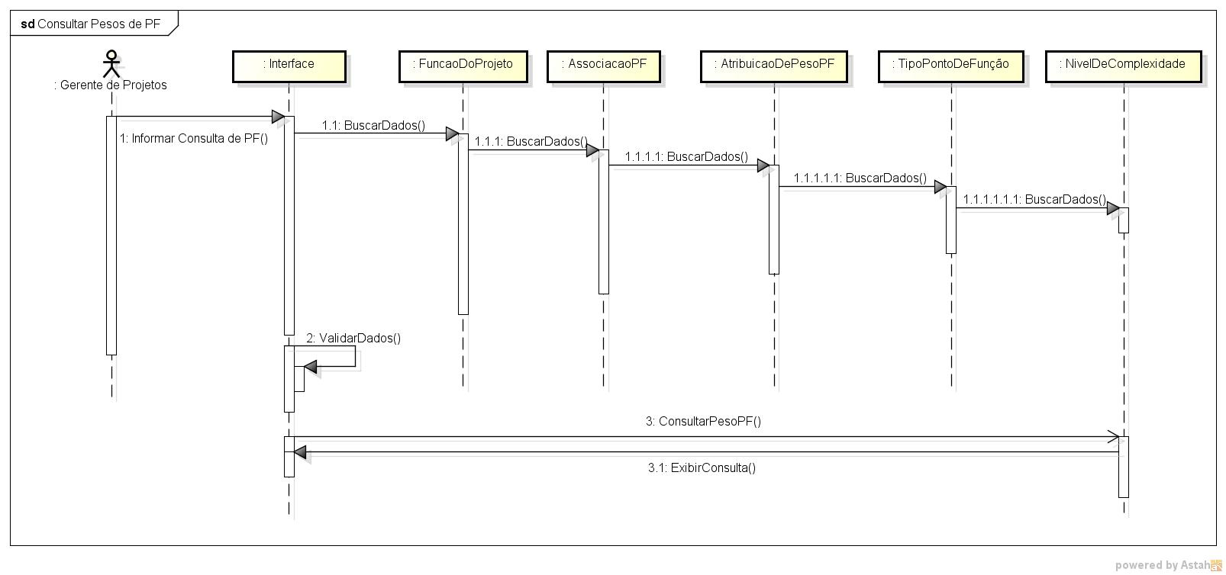

2.5 – Diagrama de Classe de Projeto
